Н.Г.Востриков, Е.В.Антошкина, Д.В.Максимов

Геоэкологические последствия просадочно-суффозионных процессов

Просадки относятся к группе природных и техногенных геологических процессов, не представляющих непосредственной угрозы для жизни человека и не приводящие к разрушению абиотической составляющей экосистем, но вызывающих ее изменение [1]. Они негативно воздействуют на условия жизнедеятельности человека через деформации и осложнение эксплуатации инженерных сооружений, снижение качества ресурса геологической среды. Эти процессы длительного действия, с продолжительным периодом подготовки; они не приводят к кардинальному изменению ресурса геологического пространства, но оказывают влияние на качество этого ресурса, в основном локальное. Поэтому они не могут обусловить появление зоны экологического бедствия, а формируют зоны риска или кризиса.
К просадочным грунтам в соответствии с СП 11 105-97 относятся пылевато-глинистые разновидности дисперсных осадочных минеральных грунтов, дающие при замачивании при постоянной внешней нагрузке и нагрузки от собственного веса грунта дополнительные деформации – просадки, происходящие в результате уплотнения грунта вследствие изменения его структуры [2].
На территории Краснодарского края эти процессы развиты очень широко и приурочены к лёссовидным породам, распространенным на равнинной части. Наибольшая просадочность характерна для лёссов, покрывающих плоские водоразделы, их склоны, поверхность высоких террас; в поймах и нижних частях склонов просадки практически отсутствуют.
Просадки разделяются на естественные, происходящие при естественном увлажнении; и техногенные, возникающие вследствие хозяйственной деятельности человека и связанные с утечками из водонесущих коммуникаций; интенсивным поливом парков, садов, огородов; строительством водохранилищ, оросительных систем; нарушениями режима испарения и миграцией влаги под экранирующими покрытиями. Перечисленные причины могут действовать как самостоятельно, так и в разных сочетаниях. Замачивание может иметь локальный и площадной характер, различную длительность. Кратковременное локальное замачивание распространяется лишь на верхнюю часть просадочной толщи, а длительное площадное – на всю просадочную толщу.
Форма просадочных образований часто зависит от особенностей источника замачивания. По В.П.Ананьеву (2005), площадное замачивание (скопление дождевых и талых вод, подъём уровня грунтовых вод) вызывает просадки на значительных площадях с формированием блюдцеобразных плоских понижений, западин и ложбин. С точечными источниками замачивания, например, прорыв водонесущих коммуникаций, связываются локальные понижения земной поверхности, с линейными (инфильтрация вод через траншеи, каналы) – продольные деформации [3].
В нормативных документах выделяют два типа грунтовых условий по просадочности: первый тип – когда просадки грунта от собственного веса практически отсутствуют, или не превышают 5 см; второй тип – когда просадки от собственного веса пород составляют 5 и более см.
Лессовидные породы с I типом просадочности встречаются почти повсеместно на Прикубанской равнине. Исключительно составляют дельта р. Кубани и других крупных рек и их притоков преимущественно глинистые отложения, которые не просадочны. Просадочность II типа наиболее интенсивно проявляется в районе г. Усть-Лабинске, ст-цы Новопокровской и в некоторых других районах Прикубанской равнины.
Анализ данных о формах микрорельефа Прикубанской низменности позволяет считать, что образование замкнутых форм («степных блюдец», падей) I типа, распространенных, в основном, в районе Ейского полуострова, связано, по всей вероятности, с остаточными формами деятельности водных потоков и реликтами озер и лиманов. Образование замкнутых понижений II типа имеет, по-видимому, смешанный генезис, однако основными факторами являются просадочно-суффозионные процессы. Образование замкнутых понижений III типа следует увязывать с просадочно-суффозионными и суффозионно-просадочными процессами в зависимости от конкретных геологических условий того или иного участка.
На равнинной территории сложенной лессовидными породами, сохраняется тенденция расширения старых и образования новых депрессий, особенно на орошаемых территориях. Днища этих понижений являются крайне неблагоприятными для сельскохозяйственного освоения, а некоторые из них полностью выведены из севооборота.
Как показывает практика, существует два аспекта, которые необходимо учитывать при оценке экологических последствий проявления просадочных процессов – последствия для человека и учет функциональной организации территории. Антропоцентрический подход особенно важен для урбанизированных территорий, где техногенез способствует данному процессу. Однако следует отметить, что человек способствует, как активизировать, так и минимизировать или предотвращать просадки.
На сельскохозяйственных и рекреационных территориях степень экологических последствий зависит от природной основы этих экосистем – в первую очередь от мощности просадочной толщи. Особенности оценки экологических последствий проявления просадок на сельхозугодьях связан и со спецификой их земледельческого использования.
По мере того как почва теряет водопроницаемость в центральной части блюдца, тот же объем местного стока вызывает затопление все большей и большей площади. Претерпевая под влиянием затопления такого рода изменения, почвы степных понижений приобретают резкие отличительные черты от почв основной разности, представленной черноземами. В отличие от них в почвах понижений наблюдается слабая дифференциация почвенного профиля на горизонты, большая выщелоченность и плотность подпахотных горизонтов.
Наибольшие осложнения, возникающие в связи с вводом оросительных систем в эксплуатацию, приурочены к областям распространения лёссовых пород. Как известно, эти породы, довольно прочные в естественном состоянии, имеют способность деформироваться при увлажнении под влиянием собственного веса. Просадки возникают через несколько дней после первого пропуска воды и продолжаются в течение ряда лет. Развитие просадочного процесса на оросительных системах проявляется прежде всего в оседании дна каналов и в виде трещин вдоль последних.
Специфика оценки экологических последствий проявления просадок в городах определяется высокой плотностью населения и сосредоточением инженерных сооружений. Среди неблагоприятных геологических процессов наибольший дискомфорт для населения связан с подтоплением городов, что напрямую связано с дополнительным увлажнением лёссовидных суглинков и ведет к активизации их просадочных свойств.
Строительство на просадочных грунтах имеет свои трудности и осуществляется по специальным требованиям строительных норм и правил. При возведении объектов используются различные приемы строительства: прорезка фундаментами зданий слоя просадочного грунта; водозащита оснований от проникновения в них атмосферных и технических вод; мелиоративные мероприятия и др. Выбор того или иного приема строительства зависит от геологического строения и гидрогеологической обстановки строительной площадки, типа и вида грунтов оснований, характера засоления, конструкции объекта и технических возможностей строительной организации.
Характерной особенностью просадки является сезонность их проявления, и, как следствие, сезонность деформаций зданий и сооружений. Фундаменты зданий обычно расположены в зоне сезонного промерзания. Весной, вследствие таяния снега и выпадения атмосферных осадков при слабой интенсивности испарения лёссовые породы дают просадку. Влияние периодического увлажнения на параметры просадки очень сложно. Грунт претерпевает глубокие структурные и микроминералогические изменения. Эти изменения сводятся не только к нарушению структурных связей, но и изменению физико-механических свойств грунтов. Просадочные трещины, их форма и размеры хорошо фиксируются при визуальных обследованиях.
Наряду с изменением инженерно-геологических свойств переувлажненных лёссовых грунтов меняются и их сейсмические характеристики. Скорости распространения волн уменьшаются, амплитуда колебаний возрастает, что вызывает приращение сейсмической интенсивности на 1–2 балла, а учитывая и другие факторы, например, несбалансированность техногенной нагрузки на блоки литосферы на территории г. Краснодара, до 3 баллов. Таким образом, при повторении Кубанского землетрясения 1926 г. – наиболее крупного 7-балльного землетрясения – разрушающий эффект от него может достичь 9–10 баллов.
В настоящее время под влиянием техногенеза произошло повышение интенсивности инфильтрации воды в грунт и его влажности. Коэффициенты фильтрации лёссовых суглинков 1–2 м/сут, поэтому просадки распространены повсеместно на террасах р. Кубань. Так на территории г. Краснодара на третьей надпойменной террасе они занимают около 70%, на второй – около 60% [4].
Основными факторами просадочности являются минералогический и гранулометрический состав породы, ее физико-механические свойства, химический состав и концентрация воздействующего на породу водного раствора. Процессу просадки подвержены практически все лёссовые породы, однако, по величине объемных деформаций лёссовидные суглинки значительно уступают типичные просадочные грунты. Минералогический состав делювиально-эоловых грунтов Краснодара сравнительно стабилен (табл. 1). Основными породообразующими минералами песчаной и пылеватой фракции грунтов является кварц и полевой шпат. Глинистая фракция суглинков характеризуется довольно постоянным гидрослюдисто-монтморилонитовым составом.
Таблица 1 – Минералогический состав лёссовых грунтов [4]
Минералогический  состав (в %) | Вторая  надпойменная  терраса | Третья  надпойменная  терраса
кварц | до 59 | 35–65
полевой шпат | до 12 | до 12
кальцит | до 6 | –
амфибол, гидромусковит, лимонит, магнетит | 1 | 0,1
глауконит, единичные зерна граната, эпидота, рутила | незначительно | –
гидрохлорит | – | незначительно
глинистых минералов | до 30 | до 30

В результате проведенных исследований было выявлено:
– просадочный процесс, происходящий при замачивании лёссовых грунтов, приводит к деформации, величина которой меньше величины потенциальной просадочности, т.е. просадочный потенциал реализуется не полностью. Нереализованная деформации может развиваться в результате различных внешних воздействий, в частности за счет техногенных;
– анализ влияния вибрационных воздействий, статического давления на развитие послепросадочной деформации; ее величина зависит от частоты и длительности колебаний, особенно при достижении критического уровня энергии, передаваемой грунту. При дальнейшем увеличении частоты величина послепросадочной деформации возрастает. Кроме того, послепросадочные деформации в лёссовых грунтах могут развиваться при длительном замачивании.
Огромные территории занятые лёссовыми массивами интенсивно осваиваются в процессе деятельности человека, и это заставляет искать способы борьбы с такими явлениями, как просадки, суффозия и другие опасные процессы. Для уменьшения этих процессов необходимы профилактические мероприятия, ликвидирующие или значительно снижающие поступление воды в лёссовые грунты.
Данная проблема является наиболее актуальной для территории Краснодарского края, что объясняется суммацией многих природных и техногенных факторов, одним из которых является интенсивное поступление воды в лёссовые породы из водонесущих коммуникаций. Анализ технического состояния водонесущих коммуникаций показал, что 76,9 % водопроводной и 65,5 % канализационной сети по краю эксплуатируется свыше 20 лет, а в Ейском, Приморско-Ахтарском, Тбилисском, Брюховецком, Ейском, Кавказском, Калининском, Каневском, Крыловском, Новокубанском, Новопокровском, Отрадненском, Павловском, Староминском и Тбилисском районах эти показатели намного больше (рис. 1).
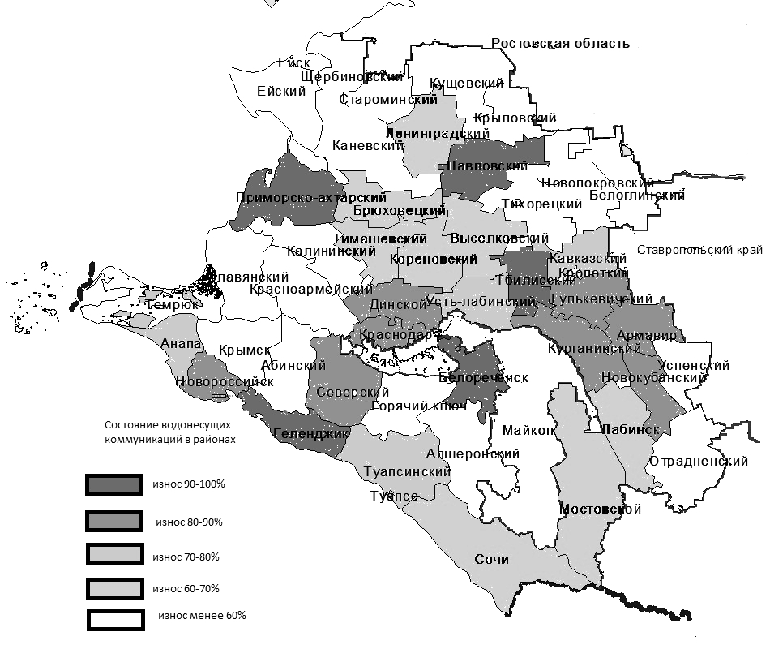
В связи со значительным износом сетей существует вероятность возникновения чрезвычайных ситуаций, связанных с порывами трубопроводов, что приведет к дополнительному увлажнению грунта, активизации суффозионно-просадочных явлений.
Наличие деформаций зданий, отмеченных при полевых обследованиях. Объясняется различными причинами, например, сейсмическими колебаниями, сезонными промерзаниями, антропогенным воздействием и другими. Однако во многих случаях главной причиной развития деформаций являются просадочные явления в лёссовидных суглинках.
В настоящее время суффозионно-просадочные процессы осложнили инженерно-геологические условия на отдельных территориях Краснодарского края.
Проблема изучения этих процессов в настоящее время решается на базе совершенствования теории и методики типизации геологической среды (включая просадочные горизонты) с учетом последствий инженерно-хозяйственной деятельности и режимных инженерно-геологических наблюдений на стационарных участках развития просадочных процессов.
Организация планомерных режимных исследований просадочных процессов в крае не осуществляется; наблюдения за их проявлением проводятся в рамках мониторинга экзогенных геологических процессов, проводимых научно-исследовательскими организациями края, в частности ГУП «Кубаньгеология». По мнению авторов, это обусловлено тем, что просадки не относятся к категории опасных геологических процессов и не могут иметь катастрофические последствия. Однако с учетом того, что они во многом осложняют инженерно-геологические условия, негативно влияют на комфортность проживания населения, их следует отнести к факторам, значительно снижающим геоэкологический потенциал территории. Поэтому следует организовать стационарные режимные наблюдения за их проявлением, основными задачами которых должны являться изучение и исследование:
– современных проявлений просадочных процессов и явлений путем визуальных и инструментальных исследований территории, а также технического состояния зданий и сооружений;
– изучение уровненного, химического и температурного режима подземных вод;
– относительного проседания поверхности земли на опасных и потенциально опасных участка проявления процесса на основе геодезических измерений.
Одним из основных составляющих режимных наблюдений данного процесса должны стать режимные наблюдения за техническим состоянием подземных водонесущих коммуникаций.
На основании фактического материала комплексных режимных наблюдений должна быть создана электронная база данных просадочных проявлений. Режимные исследования позволят уточнять предположение о начале возможной активизации данного процесса. Вся информация, полученная в результате проведения комплексных наблюдений необходима для составления региональных и локальных прогнозов развития просадочных процессов.
Таким образом, изучение особенностей геодинамики, характерной для каждой конкретной территории, необходимы при геоэкологической оценке. Так как именно эти процессы являются ответной реакций природы на ее преобразование человеком.

Список литературы:
1. Трофимов В.Т. Экологическая геодинамика. М., 2008. 473 с.
2. СП 11-105-97. Инженерно-геологические изыскания для строительства. Часть III Правила производства работ в районах распространения специфических грунтов.
3. Ананьев В.П., Потапов А.Д. Инженерная геология. М., 2005. 575 с.
4. Антошкина Е.В. Эколого-геоморфологическая оценка города Краснодара. Краснодар, 2009. 186 с.

